中山大学肿瘤防治中心
__________________院内公开遴选项目
项目编号：HC20260XX（请根据报名情况自行填写）
采购需求条款响应一览表
采购需求  条款类别 | 序号 | 采购要求 | 响应实际参数  (按实际数据填写) | 是否偏离  (无/正/负) | 偏离简述 | 证明附件 | 证明页码
项目内容及技术要求 | 1 | 单价报价 |  | 无 | / | 是
项目内容及技术要求 | 2 | 单价报价不高于近半年中大附属医院、广州市内其他三甲医院、广东省及广州市集中采购平台价格 |  |  |  | 是
项目内容及技术要求 | 3 | 产品已在广东省/广州市耗材采购交易平台注册备案，并可于平台线上采购（广州市平台优先） |  |  |  | 是
项目内容及技术要求 | 4 | 产品满足遴选公告“一、项目内容及技术要求”的“产品需求”（请逐条列出并响应） |  |  |  | 是
项目内容及技术要求 | 5 | 产品核心竞争优势 |  | 无 | / | 是
供应商资格 | 6 | 生产厂家（国产产品）具有合法有效的营业执照、医疗器械生产/经营许可证、委托生产协议（如有） |  |  |  | 是
供应商资格 | 7 | 供应商或中间代理商具有合法有效的营业执照、医疗器械经营许可证/医疗器械经营备案凭证 |  |  |  | 是
供应商资格 | 8 | 如非生产厂家报名，有响应产品完整的合法销售授权函 |  |  |  | 是
供应商资格 | 9 | 供应商按要求填写“法定代表人负责人授权委托书” |  |  |  | 是
供应商资格 | 10 | 供应商按要求填写“廉洁承诺书” |  |  |  | 是
供应商资格 | 11 | 供应商按要求填写“售后服务承诺书” |  |  |  | 是
供应商资格 | 12 | 供应商按要求填写“供应商诚信合作承诺” |  |  |  | 是
供应商资格 | 13 | 单位负责人为同一人或者存在直接控股、管理关系的不同供应商，未同时参加本项目；按要求填写“报名公司资格声明函” |  |  |  | 是
供应商资格 | 14 | 供应商未被列入“信用中国”网站“失信被执行人或重大税收违法失信主体或政府采购严重违法失信行为记录名单”，以报名当天查询结果为准 |  |  |  | 是
样品 | 15 | 提供符合项目内容及技术要求的产品2套 |  |  |  | 否 | /
注：
1.供应商必须对应上表的内容逐条响应。如有缺漏，缺漏项视同不符合招标要求。
2.供应商响应采购需求应具体、明确，含糊不清、不确切或伪造、变造证明材料的，按照不完全响应或者完全不响应处理。构成提供虚假材料的，移送监管部门查处。
3.本表内容不得擅自修改。
4.用户需求书中有要求提供承诺函、检验报告等证明文件的，需逐条提供，未提供将被视为负偏离，未要求提供证明文件的，以响应表中的响应情况为准。
5.报名资料标注页码，证明文件对应的页码必须在上表中注明。
6.样品可快递或送至广州市越秀区东风东路651号中山大学肿瘤防治中心2号楼1楼物流科办公室三，推荐使用顺丰快递，如使用其他快递公司，请务必送至院内驿站点。

供应商法定代表人（或法定代表人授权代表）签字：
供应商名称（加盖公章）：
日期： 年 月 日

1.产品报价单（模板为附件1）

2.产品价格依据表（模板为附件1）及证明附件，证明附件为近半年的销售发票复印件、采购平台价格等（务必标注单价）

3.报名产品在广东省/广州市耗材采购交易平台的截图

4.医疗器械注册证/备案凭证（含首页、规格型号、附件等产品必要信息）、产品说明书、产品彩页等

5.产品核心竞争优势（2-5页PPT）

6.（如有）生产厂家营业执照、医疗器械生产/经营许可证、委托生产协议等

7.供应商或中间代理商具有合法有效的营业执照、医疗器械经营许可证/医疗器械经营备案凭证

8.（如有）响应产品完整的合法销售授权函

9.法定代表人负责人授权委托书
（1）法定代表人/负责人证明书

致中山大学肿瘤防治中心：
（法定代表人名称） 同志，现任我单位职务 ，为法定代表人，特此证明。

签发日期： 年 月 日 单位：
（单位公章）

附：代表人性别： 年龄： 身份证号码：
联系电话：
营业执照号码： 经济性质：
主营：
兼营：

说明：
1.法定代表人为企业事业单位、国家机关、社会团体的主要行政负责人。
2.内容必须填写真实、清楚、涂改无效，不得转让、买卖。
3.将此证明书提交对方作为合同附件。
粘贴法定代表人身份证复印件正反面

（2）法定代表人/负责人授权委托书

致中山大学肿瘤防治中心：
本授权委托书声明：注册于 （投标人地址） 的 （单位名称） 在下面签名的（法定代表人姓名、职务）在此授权（被授权人姓名、职务）作为我公司的合法代理人，就 的采购活动，采购合同的执行、完成和售后服务，作为响应供应商代表以我方的名义处理一切与之有关的事务。
被授权人（供应商授权代表）无转委托权限。
本授权书自法定代表人签字（或盖个人名章）之日起生效，特此声明。

供应商名称（单位盖公章）：
地 址：
法定代表人（签字或盖个人名章）： 签字日期： 年 月 日

附：
代理人性别： 年龄： 职务： 身份证号码：
联系电话：
说明：
1.法定代表人为企业事业单位、国家机关、社会团体的主要行政负责人。
2.内容必须填写真实、清楚、涂改无效，不得转让、买卖。
3.将此证明书提交对方作为合同附件。
4.授权权限：全权代表本公司参与上述采购项目的响应，负责提供与签署确认一切文书资料，以及向贵方递交的任何补充承诺。
5.有效期限：与本公司响应文件中标注的投标有效期相同，自本单位盖公章之日起生效。
6.签字代表为法定代表人，则本表不适用。

粘贴代理人身份证复印件正反面

10.廉洁承诺书
廉洁承诺书

致中山大学肿瘤防治中心：
为加强招标采购活动中的廉政建设，防止发生商业贿赂等违法违纪行为，保护国家、集体和当事人的合法权益，根据《中华人民共和国政府采购法》等法律、法规规定，特向贵单位承诺如下事项：
一、参与招标采购活动时，除具备采购文件规定的资格、资质要求外，我方还将严格遵守有关法律、法规、政策以及国家、地方关于廉政建设的各项规定。
二、遵循公开、公平、公正、诚实信用原则参加采购活动，不发生损害上述原则及各方当事人合法权益的不正当竞争行为。
三、与采购各方当事人保持正常的业务交往，不向采购用户单位和个人，包括工作人员、监督机构、评审专家及其他参与采购活动的人员提供不正当利益。主要有：
1、不向上述人员赠送礼金、有价证券、贵重物品及回扣、好处费、感谢费等。
2、不为上述人员或单位报销应由对方支付的费用。
3、不为上述人员装修住房、婚丧嫁娶、配偶子女的工作安排以及出国(境)、旅游等提供方便。
4、不为上述人员或单位提供可能影响采购活动的宴请、健身、娱乐等活动。
四、如获中标，将严格执行采购合同，自觉按合同办事。在合同执行过程中，不发生本承诺书第三条中所列不良行为。
五、发现采购活动各方当事人有违规、违纪、违法行为的，及时提醒对方，情节严重的，主动向其主管部门或纪检监察、司法等机关举报。
六、自觉接受监管。在采购活动中出现违反本承诺书规定行为的，自觉接受采购管理部门的处罚，因违法违规行为给其他当事人造成经济损失的，按规定予以赔偿。
七、我方自愿将本承诺书作为采购文件的必备要件。在报价时，由我方法定代表人或其委托代理人签署，并随投标、报价文件一并提交，否则可视为未实质响应采购文件，自愿接受由此造成的一切后果和损失。
八、本承诺书自签署之日起生效。

供应商(全称并加盖章)：
法定代表人签字：
授权代表签字：
日 期：

11.售后服务承诺书
售后服务承诺书
中山大学肿瘤防治中心：
为确保给贵中心提供最优质的服务，我们做出如下承诺：
- 确保产品质量，并保证有效期两年的产品，提供灭菌失效期一年以上的产品；有效期一年的产品，提供灭菌失效期半年以上的产品（以送达物流科仓库日期开始计算），保证绝不提供虚假物资、劣质产品、过期产品和翻新产品。
- 保证所提供物资包装完好且内外一致，各项标识规范清晰。所有进口产品均有清晰的中文标识。
- 能按合同要求，及时、准确送至指定地点，并提供合格的产品检测报告。
- 计划内采购产品，在接到物流科通知后，在3个工作日内完成配送。未能及时到货的物资，在送货单上标注或打印，并提供预计到货时间。
- 涉及手术室、麻醉科、ICU、微创介入科等科室的紧急物资，在接到通知后2小时内送达。出现缺货断货时，及时书面说明原因并告知预计到货时间。
- 当出现突发性公共卫生事件或其他紧急情况时，能积极配合院方完成紧急配送服务。
- 如出现违反上述条款的情况，我们愿意配合院方进行补救，并按医院规定接受处罚。

承诺单位（盖章）：
法定代表人（签名）：
年 月 日

12.供应商诚信合作承诺

供应商诚信合作承诺

中山大学肿瘤防治中心物流科：
为了建立诚信合作的设备和器械供货服务，在互信互利，相互尊重的原则基础上，我司承诺如下：
一．我司承诺对院方的设备和器械报价合理，设备（同类同配置）不高于与贵院相当规模三甲医院近两年历史平均成交价，器械（含耗材）不高于与贵院相当规模三甲医院近半年历史销售价，不高于省市采购交易平台挂网限价。必要时，我司可提供合同复印件以配合院方的调查（合同资料请院方予以保密）。相当规模三甲医院是指：1.国内主要的肿瘤专科医院；2.国内主要标杆三甲医院；3.中山大学各附属医院以及广州市主要大型三甲医院等。若我司的报价高于近两年平均成交价，我司愿意向贵院赔偿五倍差价。
二．我司承诺严格遵守与贵院签订的协议、合同、售后服务承诺、廉洁协议。若合同执行中出现不可抗力的因素，将主动向院方汇报和协商。
三．对设备器械（含报价中的第三方品牌设备器械）的以下情况（包括但不限于），我司将在报价前声明和告知：
1.医疗器械的注册证已过期、或将于6个月内到期、或尚未获得医疗器械注册证的（含已受理但尚未正式获批的）；
2.同型号设备器械在过去三年内出现国内外召回事件的；
3.同型号设备器械已停产、或生产厂家已官方发布停产（含将停产）信息的；
4.若同型号设备器械生产厂家有多个产地的，需注明报价设备器械的产地；
5.交货时，设备早于交货日期90天前生产的；
6.进口设备进口时不以我院为最终用户报关，需提供设备进口的报关单；
7.设备器械在使用过程中使用专机专用耗材的。
四．若我司在以上条款中未能遵守和告知，将视为我司在贵院的不诚信行为，将接受院方的处理，包括但不限于：1.院方无条件中止与我司的合作（包括购置意向和购置合同协议），2.我司在未来五年内不得参与院方的设备购置和耗材供货服务。
特此承诺。

供应商名称（加盖公章）：
法人代表（或授权代表）：
日 期：
品牌厂家名称（加盖公章）：
法人代表（或授权代表）：
日 期：

13.报名公司资格声明函
报名公司资格声明函

中山大学肿瘤防治中心：
关于贵单位 年 月 日发布 （项目编号： ）的市场调研公告，我方愿意参加，并声明：
（1）我方具备履行项目实施所必需的设备和专业技术能力。
（2）我方参加采购活动前3年内在经营活动中没有重大违法记录。
（3）我方不存在以下情况：单位负责人为同一人或者存在直接控股、管理关系的不同供应商，参加同一合同项下的采购活动。
（4）我方不存在以下情况：为采购项目提供整体设计、规范编制或者项目管理、监理、检测等服务的供应商，再参加本采购项目的其他采购活动。
本次采购调研活动中，本单位保证全部投标文件和问题的回答是真实和有效的，并对所提供资料的真实性负责。
如有违法、违规、弄虚作假行为，所造成的损失、不良后果及法律责任，一律由我方承担。
特此声明！

公司法定代表人（或授权代表）签字：

公司名称（加盖公章）：

日期： 年 月 日

14.“信用中国”网站查询截图（查询操作见下文，文件只需提交查询结果，请把查询操作指引删除）
查询操作指引
提示1：“信用中国”网站信用查询指南（如遇网站更新，请以最新网站页面为准）
①登陆“信用中国”网址www.creditchina.gov.cn
②在首页点击“信用服务”
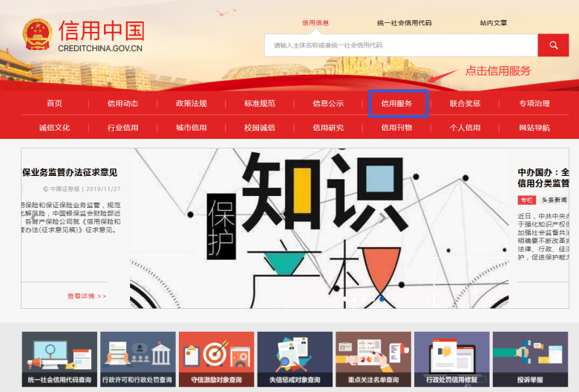
③进入信用分类查询，分别点击“失信被执行人”、“重大税收违法失信主体”和“政府采购严重违法失信行为记录名单”
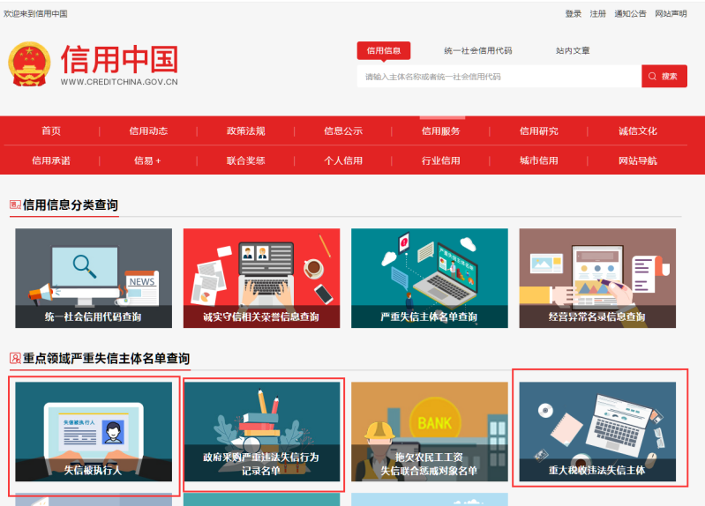
④分别打印“失信被执行人”、“重大税收违法失信主体”和“政府采购严重违法失信行为记录名单”信用信息详情页面
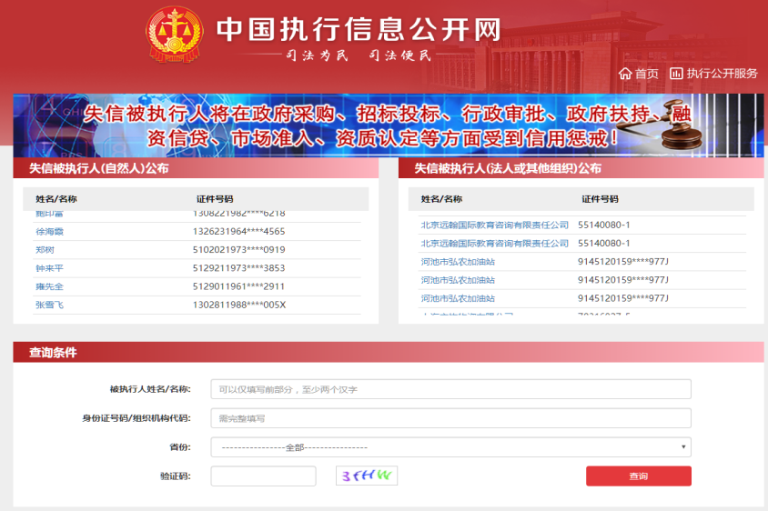
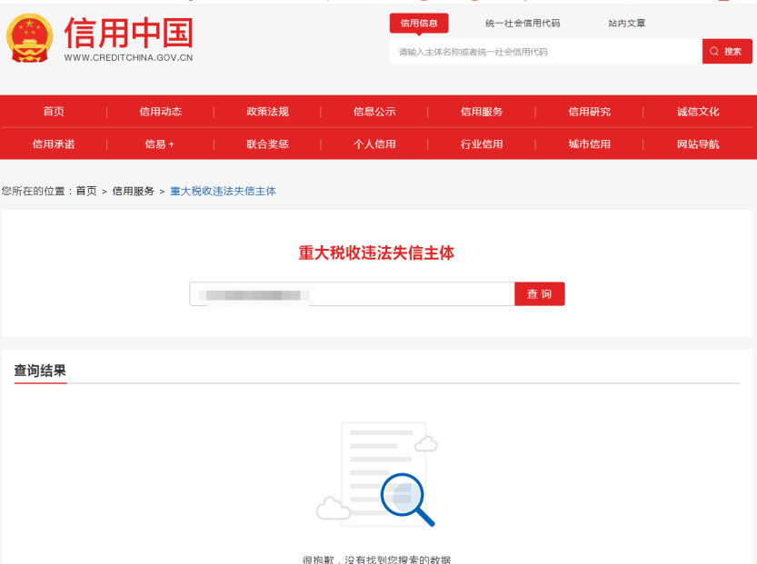
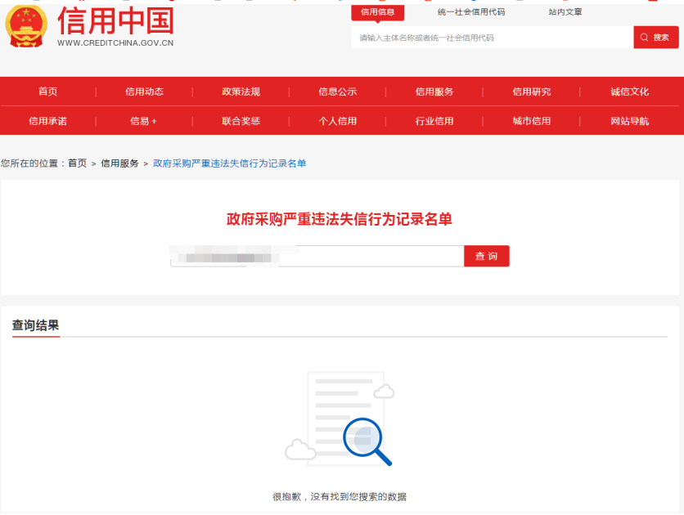
提示2：中国政府采购网(www.ccgp.gov.cn)信用查询指南
①登陆“中国政府采购网” (www.ccgp.gov.cn)网址
②在页面左侧点击“政府采购严重违法失信行为信息记录名单”栏，进入查询。如图所示
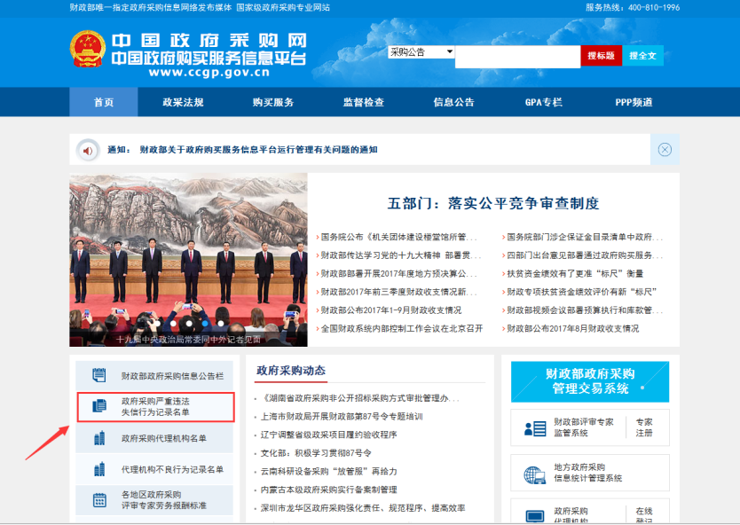

③在“企业名称”中输入公司名称，点击“查找”。如图所示。
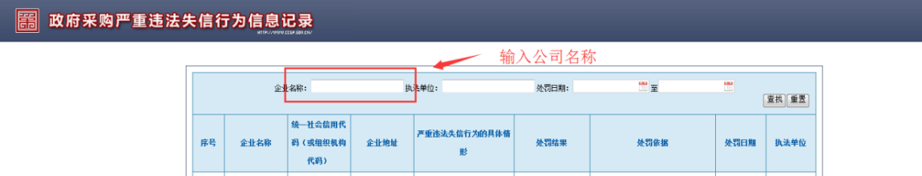
④打印查询结果页面，如图所示。
